Муниципальное бюджетное дошкольное образовательное учреждение детский сад № 561

620147, г. Екатеринбург, Чкалова, 117а, тел. 240-27-56

На городской дистанционный экологический марафон «Экология – вперёд!»

Номинация: «Эко-Агитбригада»

ПАСПОРТ ЭКО-МЕРОПРИЯТИЯ

Название эко-мероприятия: «Дорогой добра»

Дата проведения мероприятия 20.04.2017

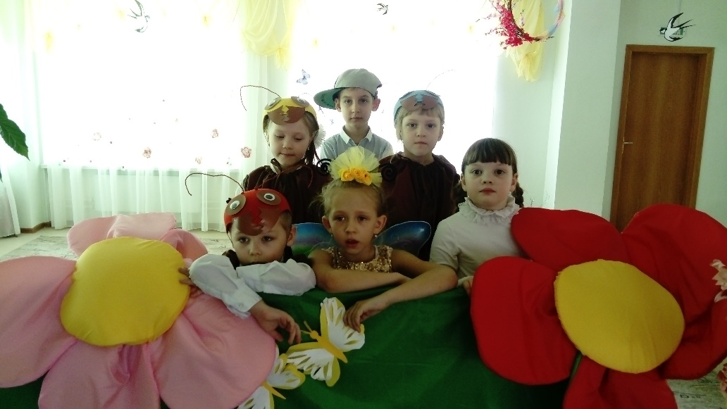

Автор: Рожкова Надежда Викторовна, воспитатель

Никифорова Елена Алексеевна, воспитатель

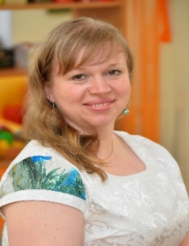

Екатеринбург, 2017

*Если не мы, то кто же*

*Детям нашим поможет*

*Природу любить и знать,*

*Как бы не опоздать.*

Наш интерес к концепции Вернадского обусловлен тем, что современная цивилизация столкнулась с серьезными экологическими, проблемами. Эти проблемы стали не следствием стихии, а логическим результатом неумения или нежелания человечества решать противоречия между современным обществом и окружающей средой его обитания.

Объявляя 2017 год - годом экологии в России **(**УКАЗ № 7 от 5 января 2016 года), президент нашей страны Владимир Владимирович Путин четко наметил конкретные цели тематического года: Привлечь внимание граждан к проблемам экологии. Обезопасить существующие экосистемы.

Сохранить многообразие биологических видов.

Одной из главных задач экологического образования является заинтересованность детей и их родителей природоохранной деятельностью, доведение до их сознания необходимости заботливого и бережного отношения к окружающей среде. «Ребенок проявляет любознательность, задает вопросы взрослым и сверстникам, интересуется причинно-следственными связями, пытается самостоятельно придумывать объяснения явлениям природы... склонен наблюдать, экспериментировать. Обладает начальными знаниями о себе, природном и социальном мире... Обладает элементарными представлениями из области живой природы, естествознания» (ФГОС о познании природы детьми). Под этой формулировкой и развертывается наша система экологического воспитания.

Участие взрослых в природоохранных акциях позволит расширить рамки общения дошкольников с природой, вовлечь их в практическую деятельность по изучению и охране окружающей среды, это в свою очередь повысит экологическую компетентность и природоохранную деятельность родителей, а значит, улучшит качество образования детей в данном направлении.

С введением ФГОС большое внимание уделяется работе с родителями. Социальное партнерство - взаимовыгодное взаимодействие, направленное на решение социальных проблем, обеспечение устойчивого развития социальных отношений и повышение качества жизни, осуществляемое в рамках действующего законодательства. В экологическом образовании дошкольников очень важно привлекать и других социальных партнеров. В настоящее время дошкольные учреждения перешли на более тесное сотрудничество с социумом, расширяя и укрепляя взаимосвязи с семьей, культурно-досуговыми учреждениями, общественными организациями, местными структурами власти

Цель: формирование **экологического** мировоззрения и активной жизненной позиции подрастающего поколения.

Задачи:

• привлечение внимания к проблемам окружающей **среды города**;

• вовлечение детей в активную природоохранную деятельность;

• совершенствование форм и повышение эффективности работы по **экологическому воспитанию**;

• развитие творческих способностей детей.

Предлагаемый способ решения проблемы:

Выбор агитбригады как формы работы по экологическому образованию дошкольников и их родителей обусловлен рядом причин:

- мероприятие направлено на формирование активной жизненной позиции, оно помогает убедить ребенка в том, что от каждого человека зависит состояние окружающей нас среды, даже маленький человек способен изменить в лучшую сторону своё окружение;

- мероприятие позволяет добиться не механического запоминания правил поведения в природе и воспроизведения знаний, а трансформацию знаний в отношение, с этих позиций большое внимание уделяется посильной практической деятельности;

- в мероприятие включены педагоги, дети, родители, а также социальные институты: библиотека;

- такое мероприятие позволяет развивать положительное эмоциональное отношение к природе, желание беречь её и заботиться о ней.

Целевая аудитория:

Педагоги – дошкольники – родители (законные представители) – социальные партнеры

Выводы по итогам мероприятия:

Воспитанники будут знать:

- элементарные сведения о мироздании, связь между человеком и природой, назначении природы для человека, о живой и неживой природе;

- формы взаимодействия человека с природой;

- основы экологической культуры.

Воспитанники будут уметь:

- различать объекты природы и объекты, не относящиеся к природе;

- вести наблюдения в природе под руководством воспитателя;

- проводить поисково-исследовательскую деятельность с помощью педагога и родителей;

- анализировать, сравнивать, обобщать, классифицировать;

Воспитают в себе:

- любознательность;

- готовность к сотрудничеству;

- любовь к природе, ответственность человека перед ней.

Родители:

- повысится роль родителей в экологическом воспитании детей, это поспособствует улучшению детско-родительских отношений и повышению экологического сознания.

- примут активное участие в природоохранных акциях, исследовательской деятельности детей и мероприятиях дошкольного учреждения;

- повысится уровня знаний у родителей и детей об экологии родного города, охране природы.

Педагоги:

- повысят свою компетентность и качество воспитательно-образовательного процесса за счет применения различных приемов и образовательных технологий.

Значимость и дальнейшее развитие:

1.Формирование нравственных чувств, экологического сознания участников акции, интеллектуальных, эстетических, социальных и личностных качеств, ответственности, инициативности воспитанников в целом;

2.Доступность применению во всех дошкольных образовательных учреждениях;

3. Проявление активности родителей в совместных мероприятиях, обогащения их опыта экологического воспитания дошкольников.

В перспективе мы планируем продолжать работу по экологическому образованию детей дошкольного возраста, привлекать родителей и общественные организации к участию в воспитании юных экологов большой Страны.

Помощь родителей:

Изготовление необходимого оборудования, пособий, костюмов и атрибутов.

Подборка игрушек, художественной литературы.

Описание мероприятия.

Дети под музыку выходят в зал и **выстраиваются** полукругом лицом к зрителям. В руках у ведущего макет земного шара.

**Наша команда:** *«****Экологи****»*.

**Наш девиз**: Мы не хотим стоять в стороне,

Мы за порядок на нашей земле!

**Ведущий:** Вот **экология -модное слово**,

Раньше природа не знала такого.

Банки, бутылки в кусты не бросали,

В реку отходы и нефть не сливали.

Те, кто на свалках сжигают отходы,

Все отравляют, и воздух, и воду!

Наша планета пока что жива,

Но без защиты погибнет она!

Если хотите, чтоб мир был зеленым,

Не вырубайте березы и клены!

**Песня на мотив "Дорогою добра"**

Идя к мечте прекрасной, не рви цветов напрасно,

Скулящую, бездомную собаку накорми.

Ты посади березку, ну а свою дорожку

Ты чисто -чисто подмети и мусор убери.

Пусть птиц веселый щебет всегда твой слух ласкает,

Пускай глаза ласкает красота родимых мест,

Иди за солнцем смело, хоть этот путь не ведом,

Иди мой друг, всегда иди дорогою добра.

Читая стихи, дети передают макет земного шара друг другу.

**1 ребенок.** Наша планета Земля очень щедра и богата.

Горы, леса и поля – дом наш родимый, ребята.

**2 ребенок** Солнышко рано встает, лучиком день зажигает

Весело птица поет, песней свой день начинает.

**3 ребенок**: Не смолкайте, голоса всех, кто радуется свету,

Кто приветствует леса, реки, горы, всю планету.

**4 ребенок**: Не разделишь пополам в небе ласковое солнце.

И, вставая по утрам, пусть оно сияет нам!

**Ведущий:** Чтобы сберечь планету, начинать нужно с себя, своего города.

**1 Ребенок:** Я знаю, город будет,

Я знаю, саду цвесть,

Когда мы уберем в нем

Отходы, мусор весь!

**2 Ребенок:** Ведь главное собраться

И нам не подкачать,

А вместе дружно взяться

И во дворах прибрать!

**3 Ребенок:** И вдруг трава пробьется

И расцветут цветы,

И солнце улыбнется

Нам всем из темноты!

**4 Ребенок:** И хмурых туч не будет,

И станет вдруг теплей.

Добрее станут люди,

Душевней, веселей!

**Танец *«*Цвети земля»**

**Ведущий:** перед человечеством на современном этапе возникло множество **экологических проблем**, которые можно начать решать с детства.

**Экологические частушки**:

1. Пропоем мы вам частушки,

Как не надо поступать!

Что с природою бывает

Коль ее не защищать!

2. Посадила я цветы

небывалой красоты….

Но сосед завел машину

и испортил всю картину!

3. Мы с приятелем пошли

собирать грибочки,

только леса не нашли:

там одни пенечки!

5. По чернику я пошла,

только ягод не нашла.

Вместо ягод на полянке

сплошь одни пустые банки!

6. Говорят, мы **дошколята**,

Ничего не можем.

А мы мусор уберем,

и городу поможем.

**Экологическая сказка «Дикарь в лесу»**

/Появляется плачущие муравьишки/

**Ведущий:**

Что случилось, муравьишки?

**1-ый муравей:**

Нас обидел злой мальчишка.

**2-ой муравей:**

Он нам лапки отдавил.

**3-й муравей:**

Муравейник разорил.

Появляется плачущая бабочка.

**Ведущий:**

Бабочка - красавица,

Что в лесу случилось?

Скажи, какое горе

С тобою приключилось?

**Бабочка:**

Мальчик злой меня поймал,

Крылышко мне сломал.

Не могу теперь летать.

Как же мне не горевать

**Ведущий:**

Как зовут злого мальчика, который вас обидел?

**Муравьи:**

Егор!

Ведущий:

А где его найти?

**1-ый муравей:**

Он лежит под кустом, музыку слушает.

Под кустом лежит мальчик, рядом с ним магнитофон, вокруг сорванные цветы, мусор.

**Ведущий:**

Подойди сюда Егор,

Серьёзный будет разговор.

**2 муравей:** Много бед ты натворил:

Муравейник разорил.

**Бабочка:** На поляне рвал цветы,

Поломал в лесу кусты,

Бабочке крыло сломал.

А ведь ты уже не мал!

**3 муравей:** Мы не пустим тебя в лес,

Уходи из наших мест!

Муравьи, бабочки *(вместе)*:

Уходи из нашего леса!

**Егор:**

Не гоните меня! Я не знаю, как правильно вести себя в лесу.

**Ведущий:**

Ребята, давайте научим Егора правилам поведения в лесу. Дети **выстраиваются полукругом**. В руках у них рисунки с графическим обозначением правил поведения в лесу. Дети по очереди называют правила:

- Запомните! Нельзя ломать деревья и кусты!

- Нельзя засорять лес разными отходами!

- Нельзя кричать и шуметь в лесу!

- Нельзя разжигать в лесу костер!

**Егор:**

Дорогая бабочка,

Тебя я пожалею.

И крылышко твоё

Дыханием согрею.

А вам, муравьишки-трудяги,

Я домик опять соберу.

А мусор и соринки домой заберу

Егор собирает мусор и сорванные цветы.

Вы простите, простите меня,

Я не буду природу губить!

И только в лес, как в гости,

Буду к зверятам ходить.

**Дети встают лицом к зрителям.**

Стихи:

1. Давайте будем беречь планету -

Во всей Вселенной похожей нету,

Во всей Вселенной только одна

Для жизни дружбы она нам дана.

2. Земля - наш мир, Земля – наш дом,

Кораблик в океане звездном.

Возьмемся за руки, друзья!

Спасем наш мир! Пока не поздно!

**Хором**: Мы на планете вместе живем. Эта планета - наш общий дом

**Песня на мотив "Родная земля"**

Родная, родная, родная Земля,

Холмы и равнины, леса и поля.

Ты доброй судьбою на счастье дана,

Одна ты на свете и в сердце одна.

ОТЗЫВЫ О МЕРОПРИЯТИИ

*СПАСИБО*!!! Выступление экологической агитбригады - это просто класс! Я хочу, чтобы было больше таких мероприятий, они помогают детям развиваться, любить природу. Постараемся углубить полученные знания вместе с ребенком и поразить всех своими знаниями. Я счастлива, что попала на это мероприятие и увидела умные глаза ребят.

Родитель подготовительной к школе группы № 13 Копейкина В. В.

Сколько приятных впечатлений и полезной информации мы получили всей семьей, побывав на данном мероприятии.

Семья Куваевой Полины, воспитанницы детского сада.

Мне было очень приятно вспомнить свое хобби. Я с большим удовольствием села за швейную машинку и помогла в изготовлении костюмов.

Мама Степы Иванова.

Хотим выразить огромную благодарность воспитателям детского сада №561 Надежде Викторовне и Елене Алексеевне за организацию и проведение экологического мероприятия. Мероприятие проходило в украшенном и оформленном по тематике в зале, с чудесным музыкальным сопровождением. Юные артисты с огромным удовольствием читали стихи, пели песни, частушки, исполнили замечательный танец, показали забавную и хорошо поставленную сценку. Дети очень старались и получали огромное удовольствие от своей «работы». Для нас, гостей мероприятия, это настоящий праздник, который принёс искренние положительные эмоции.  
Спасибо выше названным воспитателям детского сада за радость и хорошее настроение, доставленное нам и нашим детям.

Дети и родители старшей группы № 10.

Нам очень понравилось выступать. Мы почувствовали себя настоящими артистами. Также узнали, правила поведения в лесу и как мы можем своими силами защищать и охранять окружающую нас среду.

Говорят, мы **дошколята**,

Ничего не можем.

А мы мусор уберем,

и городу поможем.

Воспитанники подготовительной к школе группы № 13, участники экологической агитбригады.